Lista Avaliativa 1 – Matemática Discreta
Data para entrega: 21/09/2026; Valor – 5 pontos

- Defina o conceito de uma proposição lógica

- Qual o valor lógico das seguintes frases? Avalie se a frase é uma proposição, ou não.

  - Não passe pela casa
  - 4 + x = 20
  - A lua é um satélite natural
  - O brasil está na América do sul
  - Que horas são?
  - 5 + 5 = 10
  - Vá comprar cenoura
  - A grama é verde

- Qual é a negação das seguintes proposições?

  - Carlos é mais jovem que Arthur.
  - Amanda ganha mais dinheiro que Isabella.
  - Janice tem mais amigos que Juan.
  - 7 ⋅ 11 ⋅ 13 = 999.
  - Diane pedalou 100 milhas no domingo.

- Escreva a tabela verdade de cada um dos operadores lógicos:

  - AND / Conjunção
  - OR / Disjunção Inclusiva
  - NOT / Negação
  - / Implicação / Condicional
  - ↔ / Bicondicional

- Suponha que o Smartphone A tenha 256 MB de RAM e 32 GB de ROM, e a resolução de sua câmera seja de 8 MP; o Smartphone B tenha 288 MB de RAM e 64 GB de ROM, e a resolução de sua câmera seja de 4 MP; e o Smartphone C tenha 128 MB de RAM e 32 GB de ROM, e a resolução de sua câmera seja de 5 MP. Determine o valor lógico de cada uma dessas proposições:

  - O Smartphone B tem a maior quantidade de memória RAM entre esses três smartphones.
  - O Smartphone C tem mais memória ROM ou uma câmera de resolução mais alta do que o Smartphone B.
  - O Smartphone B tem mais memória RAM, mais memória ROM e uma câmera de resolução mais alta do que o Smartphone A.
  - Se o Smartphone B tiver mais memória RAM e mais memória ROM do que o Smartphone C, então ele também terá uma câmera de resolução mais alta.
  - O Smartphone A tem mais memória RAM do que o Smartphone B se, e somente se, o Smartphone B tiver mais memória RAM do que o Smartphone A.

- Suponha que, durante o ano fiscal mais recente, a receita anual da Acme Computer tenha sido de 138 bilhões de dólares e seu lucro líquido, de 8 bilhões de dólares; a receita anual da Nadir Software, de 87 bilhões de dólares e seu lucro líquido, de 5 bilhões de dólares; e a receita anual da Quixote Media, de 111 bilhões de dólares e seu lucro líquido, de 13 bilhões de dólares. Determine o valor lógico de cada uma dessas proposições para o ano fiscal mais recente.

  - A Quixote Media teve a maior receita anual.
  - A Nadir Software teve o menor lucro líquido e a Acme Computer teve a maior receita anual.
  - A Acme Computer teve o maior lucro líquido ou a Quixote Media teve o maior lucro líquido.
  - Se a Quixote Media teve o menor lucro líquido, então a Acme Computer teve a maior receita anual.
  - A Nadir Software teve o menor lucro líquido se, e somente se, a Acme Computer teve a maior receita anual.

- Dadas as seguintes proposições:
  - Comprei um bilhete de loteria esta semana
  - Ganhei o prêmio máximo de um milhão de dólares.
Expresse cada uma das seguintes proposições como uma frase em português:

- ¬q
- p ∧ q
- ¬p ∨ q
- p → ¬q
- ¬q → p
- ¬p → ¬q
- p ↔ ¬q
- ¬p ∧ (p ∨ ¬q)

- Dada as seguintes proposições:
  - Você tira nota A na prova final.
  - Você faz todos os exercícios deste livro.
  - Você tira nota A nesta disciplina.
Expresse cada uma das seguintes proposições como uma expressão lógica (ou booleana):

- Você tira nota A nesta disciplina, mas não faz todos os exercícios deste livro.
- Você tira nota A na prova final, faz todos os exercícios deste livro e tira nota A nesta disciplina.
- Para tirar nota A nesta disciplina, é necessário tirar nota A na prova final.
- Você tira nota A na prova final, mas não faz todos os exercícios deste livro; mesmo assim, tira nota A nesta disciplina.
- Tirar nota A na prova final e fazer todos os exercícios deste livro é suficiente para tirar nota A nesta disciplina.
- Você tirará nota A nesta disciplina se, e somente se, fizer todos os exercícios deste livro ou tirar nota A na prova final.

- Para cada uma destas frases, determine se o "ou" empregado é inclusivo ou exclusivo. Escreva uma explicação, diferenciando os dois tipos de disjunção.

  - Exige-se experiência com C++ ou Java.
  - O almoço inclui sopa ou salada.
  - Para entrar no país, você precisa de um passaporte ou de um título de eleitor.
  - Para cursar matemática discreta, você deve ter cursado cálculo ou uma disciplina de ciência da computação.
  - Ao comprar um carro novo, você recebe US$ 2.000 de volta em dinheiro ou um financiamento com taxa de 2%.
  - O jantar para duas pessoas inclui dois itens da coluna A ou três itens da coluna B.

- Construa uma tabela verdade para cada uma destas proposições compostas. Diga se é tautologia, contradição ou contingência.

  - (p ∨ ¬q) → q
  - (p ∨ q) → (p ∧ q)
  - (p → q) ↔ (¬q → ¬p)
  - (p → q) → (q → p)
  - p ⊕ (p ∨ q)
  - (p ∧ q) → (p ∨ q)
  - (q → ¬p) ↔ (p ↔ q)
  - (p ↔ q) ⊕ (p ↔ ¬q)
  - ((p → q) → r) → s
  - (p ↔ q) ↔ (r ↔ s)

- Determine as operações OR, AND e XOR bit a bit para cada um dos pares

  - 101 1110, 010 0001
  - 1111 0000, 1010 1010
  - 00 0111 0001, 10 0100 1000
  - 11 1111 1111, 00 0000 0000

- Descreva qual a diferença da lógica proposicional clássica com a álgebra booleana e destaque como os operadores lógicos são representados na álgebra booleana.

- Mostre que ¬(¬p) e p são logicamente equivalentes por meio da tabela verdade.

- Use tabelas-verdade para verificar as seguintes equivalências lógicas:

  - A (B + C) ≡ (AB) + (AC).
  - A + (BC) ≡ (A + B)(A + C).
  - $\overline{AB}$ ≡ $\overline{A}+\overline{B}$
  - $\overline{A+B}$ ≡ $\overline{A}\overline{B}$

- Como os condicional e bi-condicional são descritos na álgebra booleana? Prove por meio da tabela verdade e detalhe como o resultado foi obtido
- Encontre uma expressão booleana para as variáveis ​​booleanas A, B e C, de modo que o valor de saída seja 1 se, e somente se:

  - A = B = 0, C = 1.
  - A = 0, B = 1, C = 0.
  - A = 0, B = C = 1.
  - A = B = C = 0.

- Expresse cada uma dessas funções booleanas utilizando apenas os operadores AND e NOT:

  - A + B + C
  - A + $\overline{B}$ ($\overline{A}$ + C)
  - $\overline{A+\overline{B}}$
  - $\overline{A}$ (A + $\overline{B}$ + $\overline{C}$)

- Dado as seguintes tabelas-verdade, encontre as expressões booleanas expressas na forma normal disjuntiva (soma de produtos):

  - 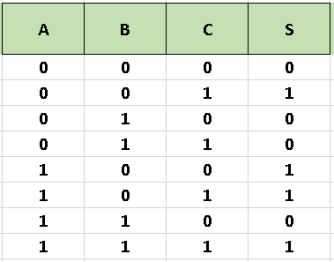
  - 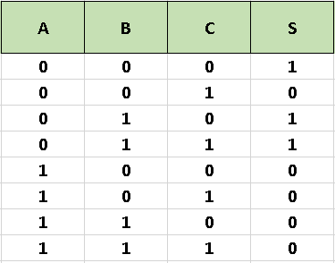
  - 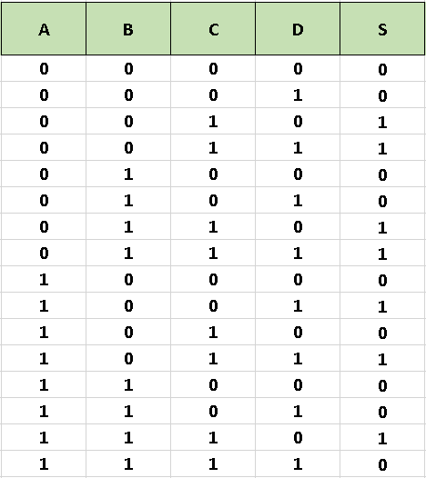
  - 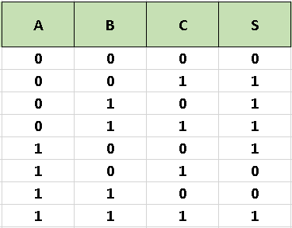
  - 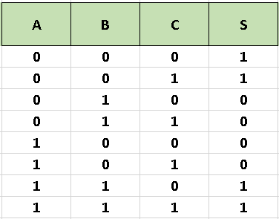
  - 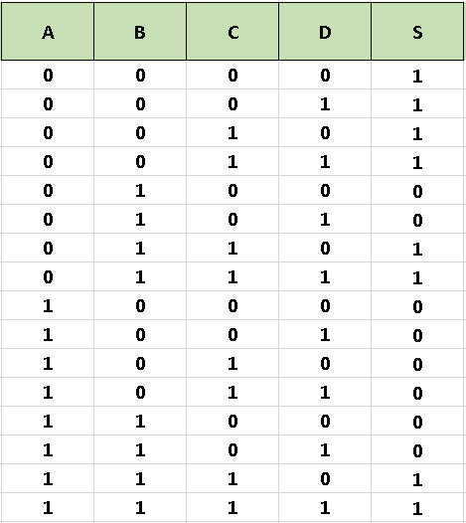

- Simplifique as expressões encontradas no exercício 20.
- Simplifique as seguintes expressões booleanas:

  - $S = \overline{A}\overline{B}C+\overline{A}BC+\overline{A}B\overline{C}+ABC +AB\overline{C}$
  - $S = \overline{ABCD}+\overline{A}\overline{B}\overline{C}D+\overline{A}B\overline{C}D+\overline{A}B\overline{C}D$
  - $S = A\overline{C} +AB\overline{C}$
  - $S = \overline{A}\overline{B}\overline{C}\overline{D} + \overline{A}B\overline{C} \overline{D}$
  - $S = \overline{A+\overline{B}C}$
  - $S = \overline{A+BC}· \overline{D+\overline{AB}}$
  - $S = \overline{ABC}D + \overline{CD+\overline{AB}}$
  - $S = \overline{ABCDE}+ \overline{\overline{ABC}} + \overline{D}E + \overline{C}D + \overline{A}D + \overline{AB}$
  - $S = (\overline{A}+\overline{B}+\overline{C})·(A+B+\overline{C})$
  - $S = (\overline{A+(\overline{B+C})D})·(\overline{A+B})$
  - $S =$ $\left(\overline{A\left(\overline{A⊙B}\right)}\right)⊕(ABC+ \overline{A⊙C})$
  - $S = \overline{A}\overline{B}\overline{C}+\overline{A}\overline{B}C+\overline{A}B\overline{C}+\overline{A}BC+A\overline{B}\overline{C}+A\overline{B}C+AB\overline{C}$

- Desenhe a tabela-verdade para as expressões simplificadas do exercício 22 (Sugiro fazer este exercício no excel).

